modos de movimiento de robots



programación de robots industriales

mecatrónica 6°A

maestro: moran garabito Carlos

cesar omar Alvarado contreras.

matricula: 17311047

Un robot cuenta con diferentes tipos o modos de movimiento, desde el más simple hasta el más complejo, dependiendo la tarea que se desee realizar, aquí podemos observar dichas clases:

* 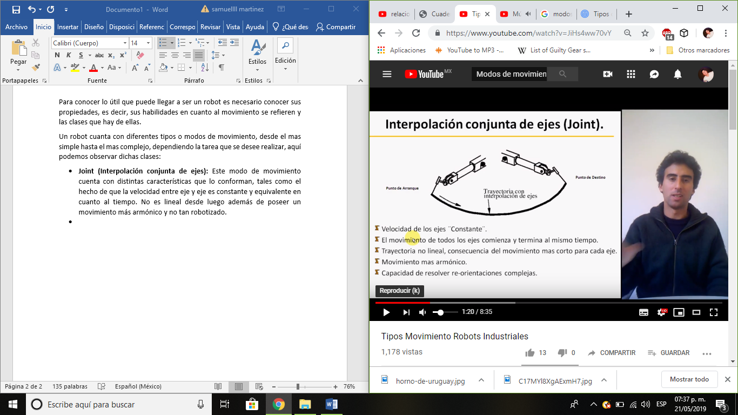**Joint (Interpolación conjunta de ejes):** Este modo de movimiento cuenta con distintas características que lo conforman, tales como el hecho de que la velocidad entre eje y eje es constante y equivalente en cuanto al tiempo. No es lineal desde luego además de poseer un movimiento más armónico y no tan robotizado.
* **Interpolación Circular:**

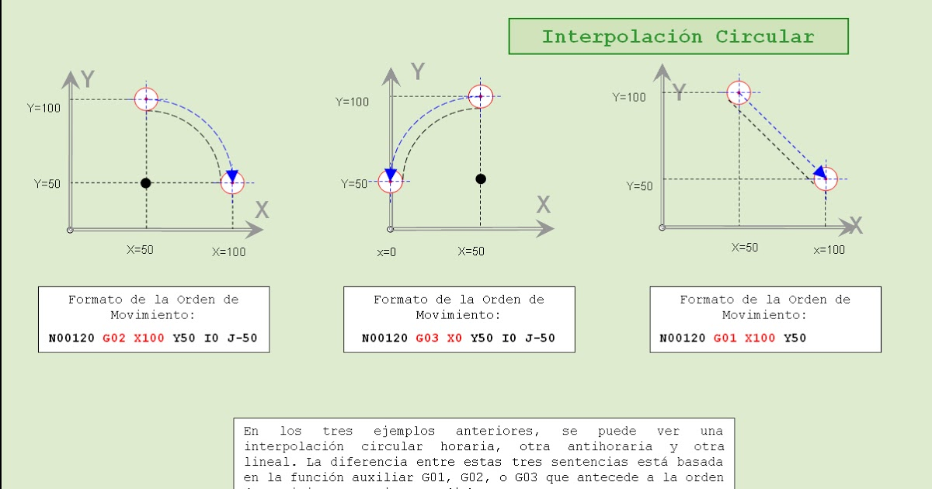 Este movimiento cuenta con 3 ejes coordinados de modo que al final el trayecto se a realizado un movimiento circular de 180° con una velocidad variable, se utiliza para ésta la función G02 O G03. Lo que se hace es indicarle al programa que la unión del punto inicial con el punto final es mediante un arco de círculo (un circulo completo como máximo) y no de cualquier otra forma. Existen dos funciones ya que G02 se usa cuando el sentido de giro es horario mientras que G03 se usa cuando el sentido de giro es anti horario La sentencia de programación es ahora algo más complicada pues habrá que dar más parámetros.

* **Trayectoria esquina (Zona):** Básicamente se trata de una trayectoria que empieza como un movimiento lineal y la tolerancia declara la finida con la que se realiza el movimiento de curva y vuelve a un movimiento lineal.

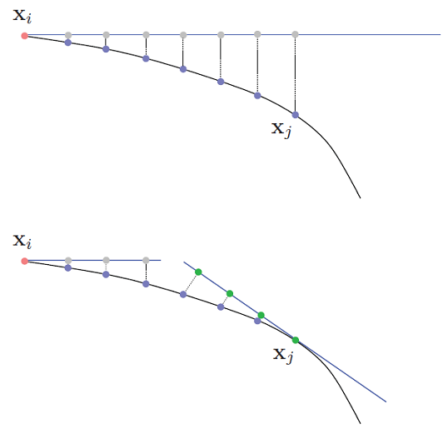

* **Interpolación Lineal:**

Cuando las variaciones de la función son proporcionales (o casi proporcionales) a los de la variable independiente se puede admitir que dicha función es lineal y usar para estimar los valores la interpolación lineal ¿Que se puede decir de éste que su nombre no lo diga ya? A diferencia del Joint, este movimiento puede variar de velocidad durante el movimiento y bueno, obviamente sus ejes están coordinados para lograr la linealidad.

El movimiento es el cambio de la posición de un objeto en el transcurso del tiempo. En física hay dos disciplinas que se encargan de estudiar el tema de movimiento por separado. Por un lado, está La Cinemática que estudia el movimiento de los cuerpos independientemente de las causas que lo producen y por otro lado se encuentra La Dinámica que se encarga de estudiar de las causas que provocan el movimiento.

Para un objeto que se mueve, se pueden distinguir al menos tres tipos de movimientos diferentes:

* Traslación: Un cuerpo está en traslación si todos los puntos que lo componen describen la misma trayectoria que puede ser rectilínea o curvilínea. Cada punto de un cuerpo rígido en traslación tiene la misma velocidad y aceleración. En el movimiento de traslación en una dimensión hablamos de posición lineal, velocidad lineal y aceleración lineal.
* Rotación: Un cuerpo está en traslación si se mueve alrededor de un eje fijo (centro de rotación) y describe una circunferencia cuyo radio es su distancia al eje. En el movimiento de rotación en una dimensión hablamos de posición angular, velocidad angular y aceleración angular.

Bibliografía:

* Somolinos J. Avances en robótica y visión por computador. Edición Universidad de Castilla – La Mancha. España. 83pp. 2002. http://books.google.com.co/books?id=VeXwzEIngQC&pg=PA84&dq=grados+de+libertad+robotica+rotacional&hl=es&ei=PxWTNXdMYWKlwfJ4ISXDw&sa=X&oi=book_result&ct=result&resnum=1&ved=0CCcQ6AEwAA#v=onepage&q&f=false
* Estructura de un robot industrial. [página de internet]. http://cfievalladolid2.net/tecno/cyr_01/robotica/sistema/morfologia.htm. Consultada: 22/05/19